第三单元 中华文化与民族精神
(时间：90分钟 满分：100分)

一、单项选择题(每小题2分，共50分)
1. 近年来，越来越多的有识之士呼吁要“加强写字教育”，要重视当前存在的“汉字书写文化没落”现象。其实，书写优美汉字也是继承中华文化的良好途径，这是因为( )
①文字是文化的基本载体，记载着文化发展的基本轨迹 ②汉字是中华文化得以延续的根本原因 ③汉字文化内涵丰富，是中华文明的重要标志 ④汉字为书写中华文化，传承中华文明发挥着重要作用
A. ①②③ B. ①③④ C. ①②④ D. ②③④
2. 2010年11月12日至27日，第16届亚运会在中国广州进行。第十六届广州亚运会开幕式融入了很多广东元素——广州方言歌、木棉花、猎德鼓等，在传统韵味中凸显岭南文化。这表明( )
A. 地域文化具有各自的特色 B. 地域文化都是在本地域独立形成的
C. 地域文化之间没有共性 D. 中华文化在性质上是全国地域文化的总和
3. 以汉字“人”为核心创意的中国2010年上海世博会吉祥物是世博会看点之一。其折射的“以人为本”的理念( )
①弘扬了爱国主义精神 ②体现了对中华文化的传承与创新 ③蕴含了博大精深的中华文化 ④说明了立足于社会实践是文化创新的根本途径
A. ①② B. ③④ C. ②③ D. ②④
4. 国画，又称“中国画”。国画强调“外师造化，中得心源”，“融化物我，创制意境”，要求“意存笔先，画尽意在”，达到以形写神，形神兼备，气韵生动。上述材料说明( )
①中华文化源远流长 ②中华文化博大精深 ③中华文化异彩纷呈，内涵丰富 ④中华文化博采众长
A. ②④ B. ①③ C. ②③ D. ①④
5. (2011·福建福州模拟)公元376年，福建就有产茶文字记载；宋元二朝，建茶、斗茶蔚然成风；明清时期，开创乌龙制茶工艺；到了现代，人们进一步将茶文化发扬光大，种茶、制茶、售茶、品茶、赛茶等成为茶乡人民的主要生活内容。这说明福建茶文化( )
①源远流长、一脉相承 ②具有兼收并蓄的特点 ③具有明显的区域特征 ④能丰富人的精神生活
A. ①②③ B. ②③④ C. ①③④ D. ①②④
(2011·安徽模拟)2010年，首届安徽民俗文化节在铜陵市举行，上百种各类民俗亮相文化节，让更多的人体会到安徽各地不同的风俗文化。据此回答6～7题。
6. 徽州古牌坊民俗文化、淮南豆腐文化、阜阳民俗文化、滁州地方戏曲——在安徽近14万平方公里的土地上，不同的地方有着不同的风俗，有些地方甚至只是隔着一条河、一座桥，两处的风俗习惯却迥然不同。这体现了 ( )
A. 一方水土、一方文化 B. 不同区域的文化无法融合
C. 文化发展由自然条件决定 D. 中华文化独树一帜
7. 安徽的黄梅戏、京剧、花鼓戏等各种艺术门类渊源悠久，土壤肥沃。正是浓郁的文化气息，孕育了一代代勤劳聪明的安徽人，在中国历史上写下了一篇篇光彩的故事。材料印证了( )
①中华文化源远流长、博大精深 ②中华文化具有极大的包容性 ③文化对人的影响持久深远 ④各民族共同铸就中华文化
A. ①② B. ②③ C. ①③ D. ①④
8. 2010年非洲文化聚焦活动于2010年5月至11月在北京、兰州、西宁、青岛、深圳市举办。这是一次大规模、深层次、延续时间较长的中非文化交流与合作活动。这体现了不同民族文化之间、不同区域文化之间( )
A. 优劣明显，取长补短 B. 相互独立，各有特色
C. 逐渐融合，趋于一致 D. 求同存异，兼收并蓄
9. (2011·温州模拟)2010年广州亚运会会徽的图样是“一只火凤凰顶着一个火红的太阳”，核心理念是“五羊圣火”，奥林匹克精神与中国特色和岭南标志性文化元素相映成趣。这表明( )
①文化创新是文化多样性的重要基础 ②文化的发展离不开继承和创新 ③不同区域的文化有各自的特色 ④文化与经济、政治相互交融
A. ①② B. ③④ C. ①④ D. ②③
10. (2011·厦门双十中学模拟)岭南文化能与基督教文化、阿拉伯文化、波斯文化和睦相处，而且敢于和善于同异质文化进行直接嫁接，拿来为“我”所用，形成独特的文化流派。这表明岭南文化的发展得益于它的( )
A. 独特型 B. 多样性 C. 开放性 D. 包容性
11. (2011·江苏启东模拟)一代名儒李叔同，借用一首美国通俗歌曲的曲调，参考一首日本歌曲的歌词并浓缩《西厢记》第四本第三折的意境，创作了名曲《送别》，20世纪中国人用这首歌“送别”了太多的东西。名曲《送别》的创作 ( )
①说明了中华文化能把其他民族文化作为自己发展的根基 ②反映了中华文化能吸收、借鉴其他民族文化中积极成分 ③有利于加强不同民族文化在和睦关系中交流 ④有利于增强我国人民对中华文化的认同和对其他民族文化的理解
A. ①②③ B. ①②④ C. ①③④ D. ②③④
12. 闻名中外的敦煌石窟、云冈石窟、龙门石窟、克孜尔千佛洞等中华文化的瑰宝，是古代的汉族、鲜卑族、吐蕃族以及西域各族的艺术家和劳动人民共同创造的。这表明( )
A. 各民族文化多姿多彩
B. 科学技术是一个民族文明程度的重要标志之一
C. 中国的文学艺术在世界文学艺术宝库中占有重要位置
D. 各民族人民共同创造中华文化
13. 重情义、知感恩、尚坚韧，这是中华民族的传统美德，正是对这种文化的认同，才激发出中华民族战胜各种困难的磅礴力量。这彰显了( )
A. 中华文化是世界上最优秀的文化
B. 中华文化源远流长、博大精深
C. 中华文化具有特殊的包容性
D. 中华民族厚重的文化底蕴和强大的民族凝聚力
14. (2011·福建模拟)中国短道速滑选手王濛敢打敢拼，英勇顽强，成就了2010年冬奥会“三冠王”，不仅发扬了奥林匹克“更快、更高、更强”的竞技精神，而且集中体现了优秀的中华民族精神。这种民族精神就是 ( )
A. 团结统一 B. 爱好和平 C. 勤劳勇敢 D. 自强不息
15. 2010年8月，甘肃省舟曲县发生特大山洪泥石流灾害，社会各界以不同方式向灾区人民奉献爱心。舟曲救灾，再次展现了全国各族人民的爱国情怀，充分表明了( )
①中华民族精神是维系中华各民族人民共同生活的精神纽带 ②中华民族精神是推动中华民族走向繁荣、强大的精神动力 ③中华民族精神是支撑中华民族生存、发展的精神支柱 ④在当代，中华民族精神就是时代精神
A. ①②③ B. ②③④ C. ①③④ D. ①②④
16. 英国哲学家罗素说：“如果世界上有‘骄傲到不肯打仗’的民族，那么这个民族就是中国。中国人天生的态度就是宽容和友好，以礼相待并希望得到回报。假如中国人愿意的话，他们的国家是最强大的国家。但他们希望的只是自由而不是支配。”这表明中华民族是________的民族。( )
A. 团结统一 B. 爱好和平 C. 勤劳勇敢 D. 自强不息
17. 2010年9月6日，深圳经济特区成立30周年纪念大会在深圳隆重举行。多家媒体评论说，敢闯敢试的“特区精神”穿越30年时光，依然具有激荡人心的强大力量。“特区精神”是中华民族精神的重要组成部分。“特区精神”体现了中华民族精神的 ( )
A. 独立性 B. 时代性 C. 开放性 D. 区域性
18. (2011·浙江模拟)钱学森在美国时一直保留着中国国籍，他说：“因为我是中国人，根本不打算在美国住一辈子。”为了新中国，他毅然放弃在美国的一切回到祖国，将国家发展兴盛作为最高目标，倾其所有智慧，与其他老一辈航天人共同开拓了中国航天事业，并由此形成了弥足珍贵的“两弹一星”精神。从钱学森的感人事迹中我们可以看出( )
①中华传统文化对人的一生起着潜移默化和深远持久的影响 ②良好的科学文化修养与高尚的道德情操能够实现完美统一 ③推动中华民族实现伟大复兴是老一辈航天人特有的优秀品质 ④中华民族精神随着时代发展不断增添着新的时代内容
A. ①② B. ②④ C. ①③ D. ③④
(2011·北京模拟)电视连续剧《沂蒙》是临沂继大型红色水上实景演出《蒙山沂水》、电影《沂蒙六姐妹》后推出的一部文艺精品，其播出掀起收视热潮，获第四届CCTV电视剧“最佳热播剧奖”和“最高收视率奖”。据此回答19～20题。
19. 《沂蒙》从唯物史观和民族大义的高度，创新思维，将发生在沂蒙老区的真人真事，通过原汁原味，质朴真实的拍摄手法和场景设置以及平实的方言和朴实碰撞表演，彰显了沂蒙人民的人性光辉和人格魅力，这启示我们 ( )
①文化创新必须立足于人民群众的社会实践 ②社会主义核心价值体系是主旋律作品创作的源泉 ③艺术来源于客观，灵感来自于主观 ④要积极创新文化内容、形式和手段
A. ①④ B. ②④ C. ①③④ D. ①②④
20. 《沂蒙》用“红嫂”式的质朴表现“红嫂”的崇高，真实地展示了“爱党爱军、开拓奋进、艰苦创业、无私奉献”的沂蒙精神，是伟大的中华民族精神的又一壮歌。这表明( )
①弘扬中华民族精神是文化建设极为重要的任务 ②对于中华民族精神要坚持“取其精华，去其糟粕”，批判继承 ③作为民族精神核心的爱国主义，在不同时期的具体内涵是相同的 ④中华民族精神是不断丰富和发展的
A. ②③ B. ①④ C. ①②④ D. ①③④
21. 2010年8月16日，《光明日报》发表评论员文章《戮力齐心，建设新舟曲》指出，抢险救灾和恢复重建工作，事关舟曲灾区紧迫的民生问题和未来长远发展，任务艰巨，责任重大。我们要紧密团结在以胡锦涛为总书记的党中央周围，大力弘扬伟大的爱国主义精神，以高度的责任感和紧迫感，戮力齐心，艰苦奋斗，在全国人民的支持下，努力做好抢险救灾和恢复重建的各项工作，为建设社会主义的美丽新舟曲奠定坚实基础。上述材料表明( )
①爱国主义是中华民族精神的核心 ②团结统一精神在全民族得到普遍认同和升华 ③爱国主义不是具体的，而是抽象的 ④爱国主义应当表现在实际行动中
A. ①②③ B. ①②④ C. ①③④ D. ②③④
22. (2011·安徽合肥模拟)中华民族的伟大复兴，离不开对传统文化的继承和发展。现代化呼唤时代精神，民族复兴呼唤民族精神。时代精神要在全民族中弘扬，民族精神要在传统文化的深厚积淀中重铸。材料主要告诉我们 ( )
①中华民族的形成和发展是长期历史积淀的过程 ②中华民族精神以爱国主义为核心 ③中华文化是民族精神的精髓 ④弘扬和培育民族精神，必须继承和发扬优秀传统文化
A. ①② B. ②③ C. ①④ D. ②④
23. (2011·山东模拟)在台湾城乡，祭祀孔子的文庙随处可见。许多台湾同胞在山东参观访问时，无论行程多么紧迫，都要去拜访曲阜“三孔”圣地。说明 ( )
①不同的文化具有不同的地域性 ②两岸人民有着共同的文化认同感和归属感 ③儒家思想是海峡两岸文化的根本 ④传统文化是维系民族生存和发展的精神纽带
A. ①③ B. ②③ C. ③④ D. ②④
24. (2011·广东模拟)《唐山大地震》反映了人们在自然灾害面前重视亲情、自强不息等主流价值观，它带来的不仅仅是个人感动，也是一次民族精神、国家意识的提升。你认为在当代，大力弘扬和培育民族精神，最重要的是 ( )
A. 铸造中华民族的精神支柱 B. 为中华民族强基固本
C. 丰富和发展马克思理论 D. 发挥中国特色社会主义理论体系的作用
25. 民族精神是一个民族赖以生存和发展的精神支撑，时代精神是一个民族风貌的鲜明展现。民族精神与时代精神的辩证关系包括 ( )
①时代精神能够丰富民族精神的内容 ②民族精神能够使时代精神不移根基 ③时代精神能够为民族精神提供物质基础 ④民族精神和时代精神相辅相成、相互支撑
- ①②③ B. ①②④ C. ①③④ D. ②③④

二、非选择题(共50分)
26. 阅读下面两幅图画和材料：
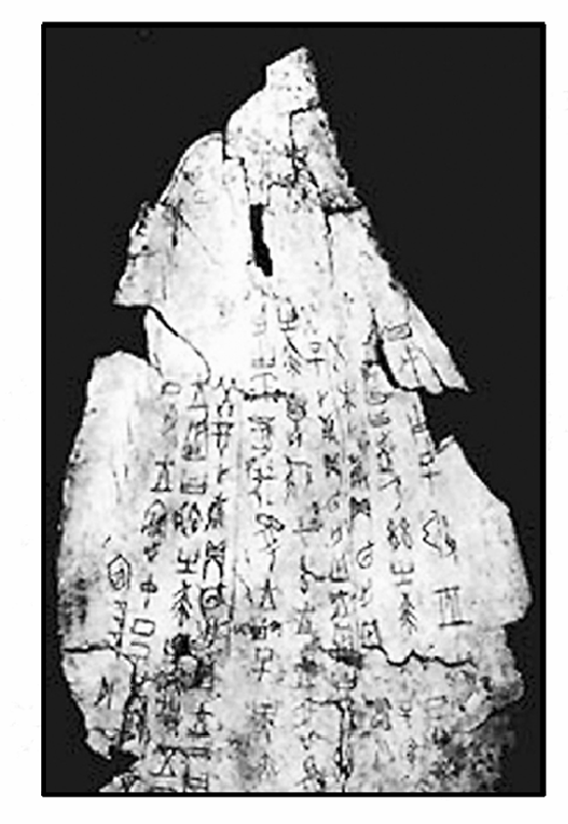,
图1 甲骨文
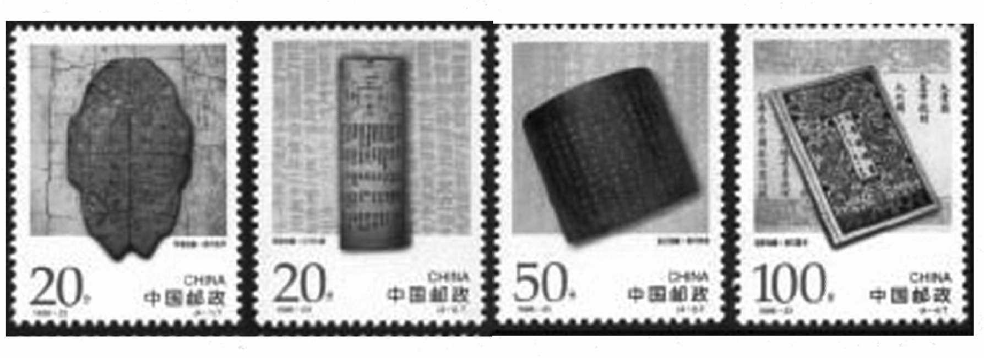,
图2 中国古代档案珍藏特种邮票
经专家认定：六千多年前刻画在陶器上的符号就是汉字的雏形。中华民族创造的灿烂文化，大部分是用汉字记录下来、流传后世的。汉字的正式文字从甲骨文开始。按演变的顺序，其主要字体有：甲骨文、金文、篆书、隶书、楷书。此外，还有两种辅助性字体，即草书和行书。
结合《文化生活》的有关知识回答：
(1)以上图片和材料反映了中华文化的什么特点？试加以说明。(6分)

(2)出现上述特点的原因是什么？有何意义？(6分)

27. 材料一 在中华文化的百花园中，各具特色的民族文化异彩纷呈，都为中华文化的形成和发展作出了重要贡献。例如：新疆的沙拉画、维吾尔族舞蹈等都极具民族特色，都是中华文化宝库中的瑰宝。
材料二 探访人类的发祥地，那些曾经与中华文明相伴而行的古老文明，有的衰落了，有的消亡了，有的融入了其他文明。而起源于黄河、长江流域的中华文明虽历经沧桑，却犹如浩浩荡荡的黄河、长江奔流不息，始终显示出顽强的生命力和无穷的魅力。
源远流长、博大精深的中华文化和各具特色的民族文化有何联系？(14分)

28. “嫦娥二号”绕月卫星于2010年10月1日在西昌卫星发射中心发射升空。“嫦娥二号”的发射成功，标志着中国探月工程又向前迈出新的一步。与“嫦娥一号”相比，“嫦娥二号”技术更新，难度更大，系统更复杂，每项技术、每个产品都要确保万无一失。中国“嫦娥二号”科研团队发扬“嫦娥一号”的光荣传统，齐心协力、自力更生、知难而进、艰苦奋斗、勇于拼搏、无私奉献，攻克了一个又一个难关。他们再一次向世人展示了伟大的中华民族精神。
(1)中华民族精神的作用是什么？(4分)

(2)“嫦娥二号”卫星科研团队是怎样展示伟大的中华民族精神的？(4分)

29. (探究题)2010年9月3日是中国人民抗日战争胜利65周年纪念日。在参观中国人民抗日战争纪念馆时，胡锦涛同志强调，在全党全社会要大力弘扬民族精神，万众一心推进中国特色的社会主义事业。某校高三(1)班为了配合学校开展“纪念抗战胜利65周年，弘扬民族精神”为主题的宣传教育活动，准备开展以下活动：①举办一次展览，其内容主要是中国共产党领导人民在长期的实践中丰富民族精神的具体成果。②查阅相关资料，收集体现中华民族精神的格言和我国近现代历史上最能体现伟大民族精神的代表人物及相关事迹。
(1)假如你是这次展览的策划者，请你将这次将要展览的主要内容的要点写出来(至少三点)，以及对这次活动的总体认识。(8分)

(2)假如为了开展这次活动，你们学校计划在教学楼的走廊上张贴一些体现民族精神的名人名言和典型人物的画像，请你分别列举两个实例。(4分)

(3)请你为本次活动设计另外两种形式，并谈谈你打算围绕这次宣传教育活动做些什么。(4分)
参考答案
达标测评卷十一
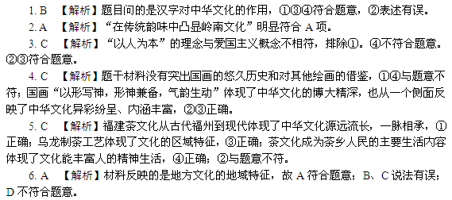
7. C 【解析】材料强调安徽文化种类多样、历史悠久、影响深远，故选①③组合；②④在材料中未体现。
8. D 【解析】不同民族文化之间进行文化交流活动，有利于兼收并蓄，相互学习，发展自己，D正确；A说法错误，不能说文化有优劣；C说法有错误，不能说“趋于一致”；B项没有体现活动的主题，说的是不同民族文化之间进行文化交流活动的必要性。
9. D 【解析】本题考查学生的分析能力，①说法错误，排除；④说法与题意无关排除；广州亚运会会徽的图样蕴含了奥林匹克精神与中国特色和岭南标志性文化元素，体现了继承、创新和区域文化的特征；②③符合题意。
10. D 【解析】“和睦相处”、“ 善于同异质文化进行直接嫁接”都体现出其包容性的特征。故应选D项。
11. D 【解析】材料通过《送别》的创作反映了中华文化的包容性，借此考查学生对中华文化包容性的理解。②③④符合题意；①说法错误。
12. D 【解析】材料“各族的艺术家和劳动人民共同创造”说明了中华文化是各民族人民共同创造的，D正确；A、B、C说法均不符合题意。
13. D 【解析】A观点错误，文化不能分优劣，其他民族文化也很优秀，都是世界文化的瑰宝；B、C说的是中华文化的特点与题意不符。D正确且符合题意。
14. D 【解析】本题考查对民族精神的理解。王濛敢打敢拼，英勇顽强体现的是自强不息，故D符合题意；A、B、C不合题意。
15. A 【解析】①②③说的是民族精神的作用。④错误，把以爱国主义为核心的民族精神和改革创新为核心的时代精神混为一谈。
16. B 【解析】本题以哲学家罗素的话为背景，考查中华民族精神的具体表现。“骄傲到不肯打仗” “希望的只是自由而不是支配”，体现了中华民族是爱好和平的民族，B符合题意。
17. B 【解析】敢闯敢试的“特区精神”体现了中华民族精神能够与时俱进，开拓创新，选B。
18. B 【解析】①说法在材料中未体现；③说法片面，推动中华民族实现伟大复兴不仅仅是老一辈航天人特有的优秀品质而且是当代中国人的历史使命；②④符合题意。
19. A 【解析】本题可用排除法。②说法错误，文学创作的源泉是社会实践；③在材料未体现；①④符合题意。
20. B 【解析】②说法错误排除；③说法材料未体现；“沂蒙精神”是对中华民族精神的丰富和发展，宣传沂蒙精神有利于弘扬中华民族精神，也是文化建设的重要任务，①④符合题意。
21. B 【解析】本题主要考查中华民族精神的内涵。爱国主义不是抽象的，而是具体的，③说法错误。①②④符合题意。
22. C 【解析】①④符合题干的主旨，②与题意无关，③颠倒了中华文化与民族精神的关系。
23. D 【解析】材料反映台湾同胞对儒家文化的认同，②④正确符合题意；①说法正确，但不符合题意；③说法错误。
24. D 【解析】在当代，大力弘扬和培育民族精神，最重要的是发挥“主心骨”的作用，中国特色社会主义理论体系就是我们的主心骨，故D符合题意。
25. B 【解析】民族精神和时代精神，相辅相成、相互支撑，统一于发展中国特色社会主义的伟大实践中。只有不断注入时代精神，才能使民族精神博采众长、日益丰富；只有坚持民族精神，才能使时代精神不移根基，不失本色，故①②④符合题意；③说法错误。
26. 【解析】本题以“甲骨文”和“中国古代档案珍藏特种邮票”两组图片以及中国汉字的发展历程来考查学生对中华文化源远流长这个特征的理解。回答本题时要结合课本中华文化源远流长的见证以及中华文化特有的包容性来组织答案。
【答案】(1)共同反映了中华文化源远流长，汉字和史书典籍是中华文化源远流长的见证。(2分)①文字是文化的基本载体，记载了文化发展的历史轨迹和丰富成果。数千年来，汉字为书写中华文化，传承中华文明，发挥了巨大的作用。汉字文化内涵丰富，在今天为中华各族人民所通用，是中华文明的重要标识。(2分)②中国古代档案珍藏的特种邮票记录了中华文字的字体发展演变，传承了中华文明，是中华文化源远流长、一脉相传的重要见证。(2分)
(2)①中华文化之所以源远流长，在于它所特有的包容性，即求同存异和兼收并蓄。(3分)②这种文化的包容性，有利于各民族文化在和睦的关系中交流，增强对自身文化的认同、对外域文化的理解。(3分)
27. 【解析】要从中华文化与各民族文化的关系角度回答。
【答案】(1)中华民族是多民族的共同体，中华文化呈现出多种民族文化的丰富色彩。中华各民族的文化，既有中华文化的共性，又有各自的民族特性。(3分)
(2)他们都是中华文化宝库中的瑰宝，都是中华民族的骄傲。(3分)
(3)各民族文化相互交融、相互促进，共同创造了中华文化。(3分)
(4)各民族对共同拥有的中华文化的认同感和归属感，显示了中华民族厚重的文化底蕴和强大的民族凝聚力。(5分)
28. 【解析】第(1)问，较为简单，联系教材永恒的中华民族精神即可回答。第(2)问结合材料联系中华民族精神的基本内涵加以对照即可。
【答案】(1)中华民族精神，深深植根于绵延数千年的优秀传统文化之中，始终是维系中华各族人民共同生活的精神纽带，支撑中华民族生存、发展的精神支柱，推动中华民族走向繁荣、强大的精神动力，是中华民族之魂。(4分)
(2)“嫦娥二号”卫星科研团队齐心协力，展示了团结统一的精神；他们自力更生、知难而进，展示了自强不息的精神；他们艰苦奋斗，勇于拼搏，展示了勤劳勇敢的精神；他们无私奉献展示了爱国主义精神；他们使中国探月工程又向前迈出新的一步，壮大了和平的力量，展示了爱好和平的精神。(4分)
29. (1)①主要内容：井冈山精神，长征精神、延安精神、红岩精神、雷锋精神、抗洪精神、青藏铁路精神等。(2分)
